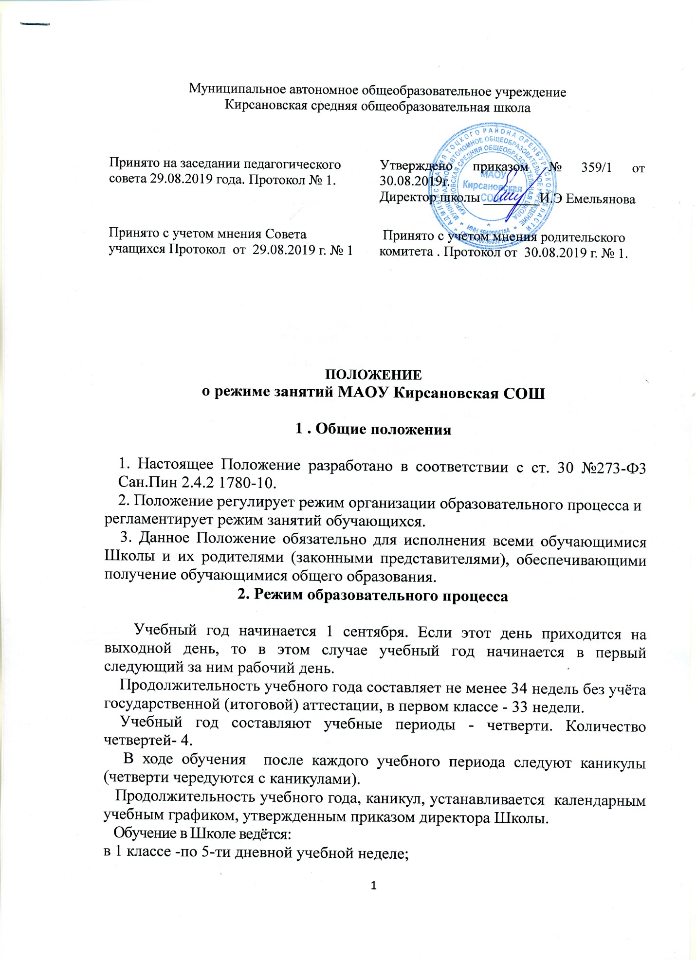

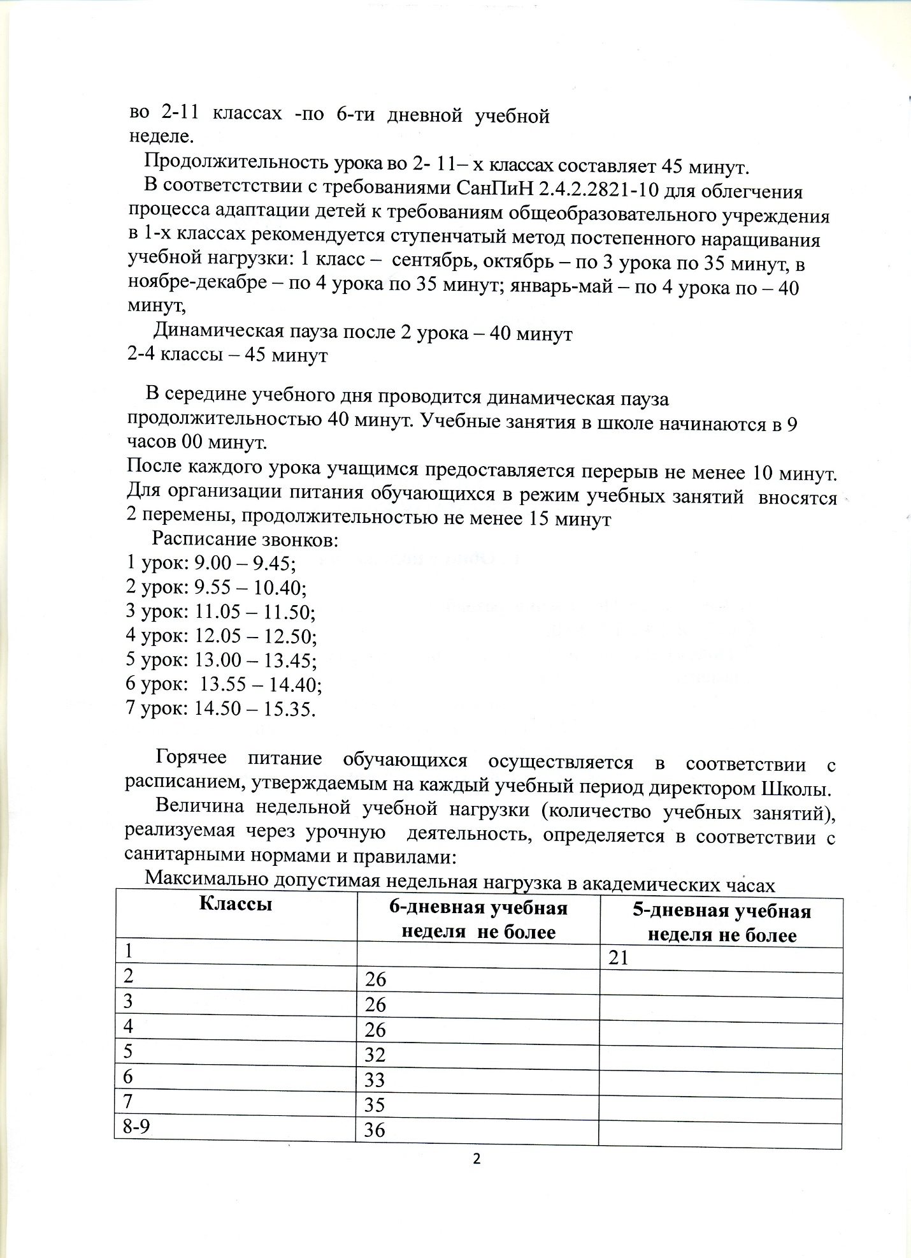

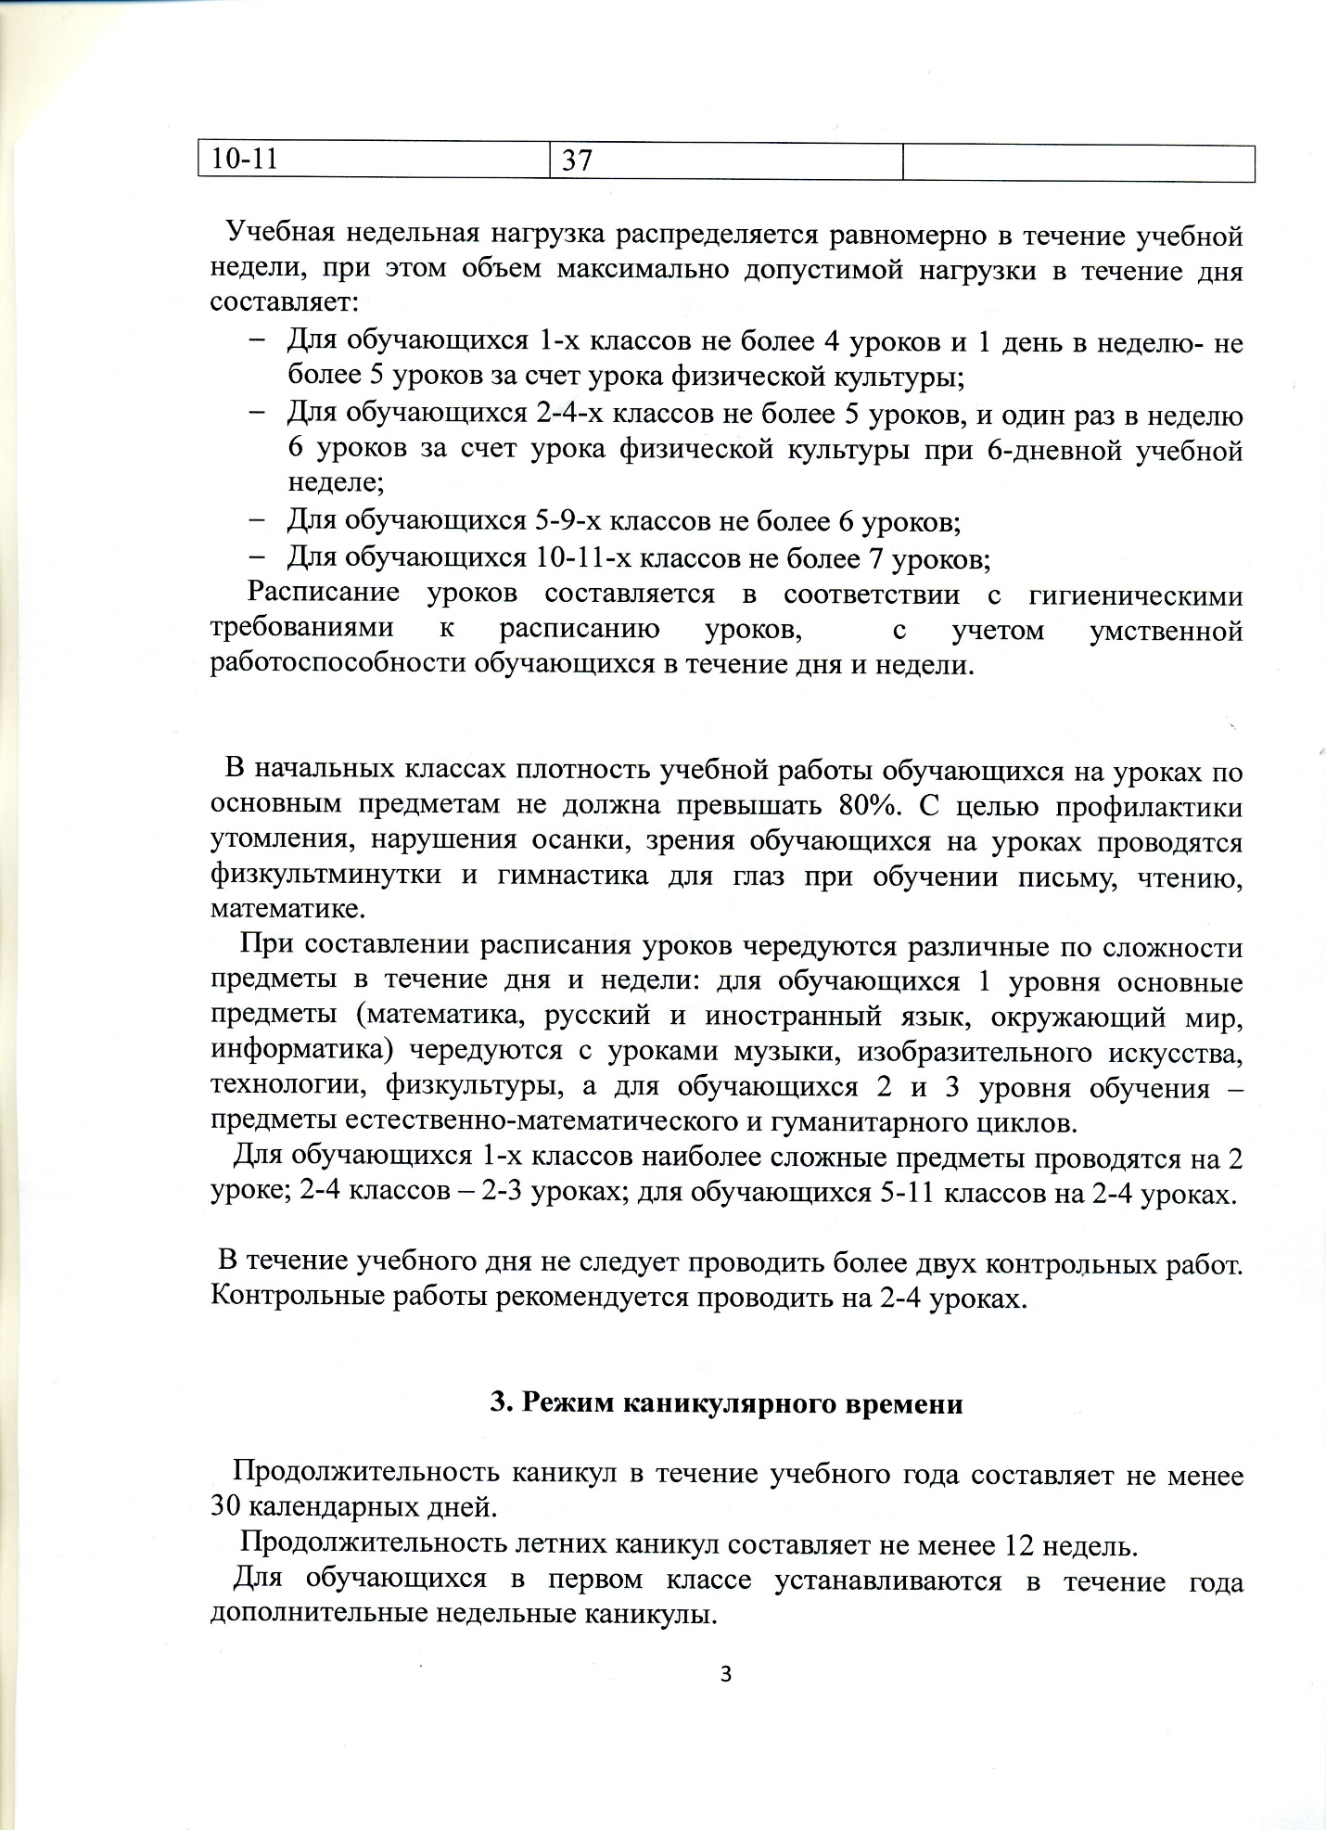

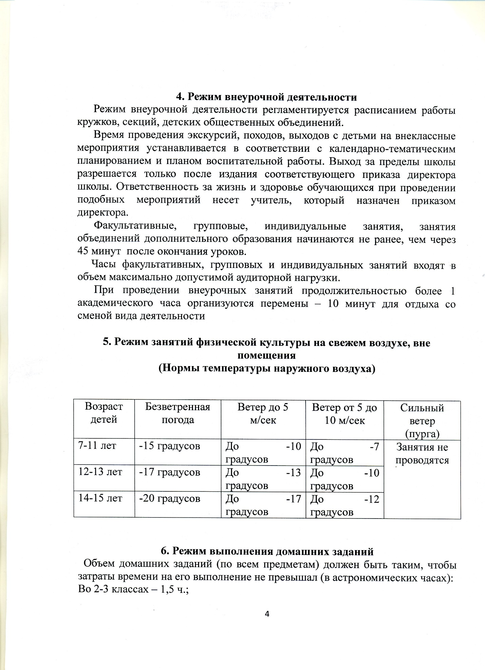

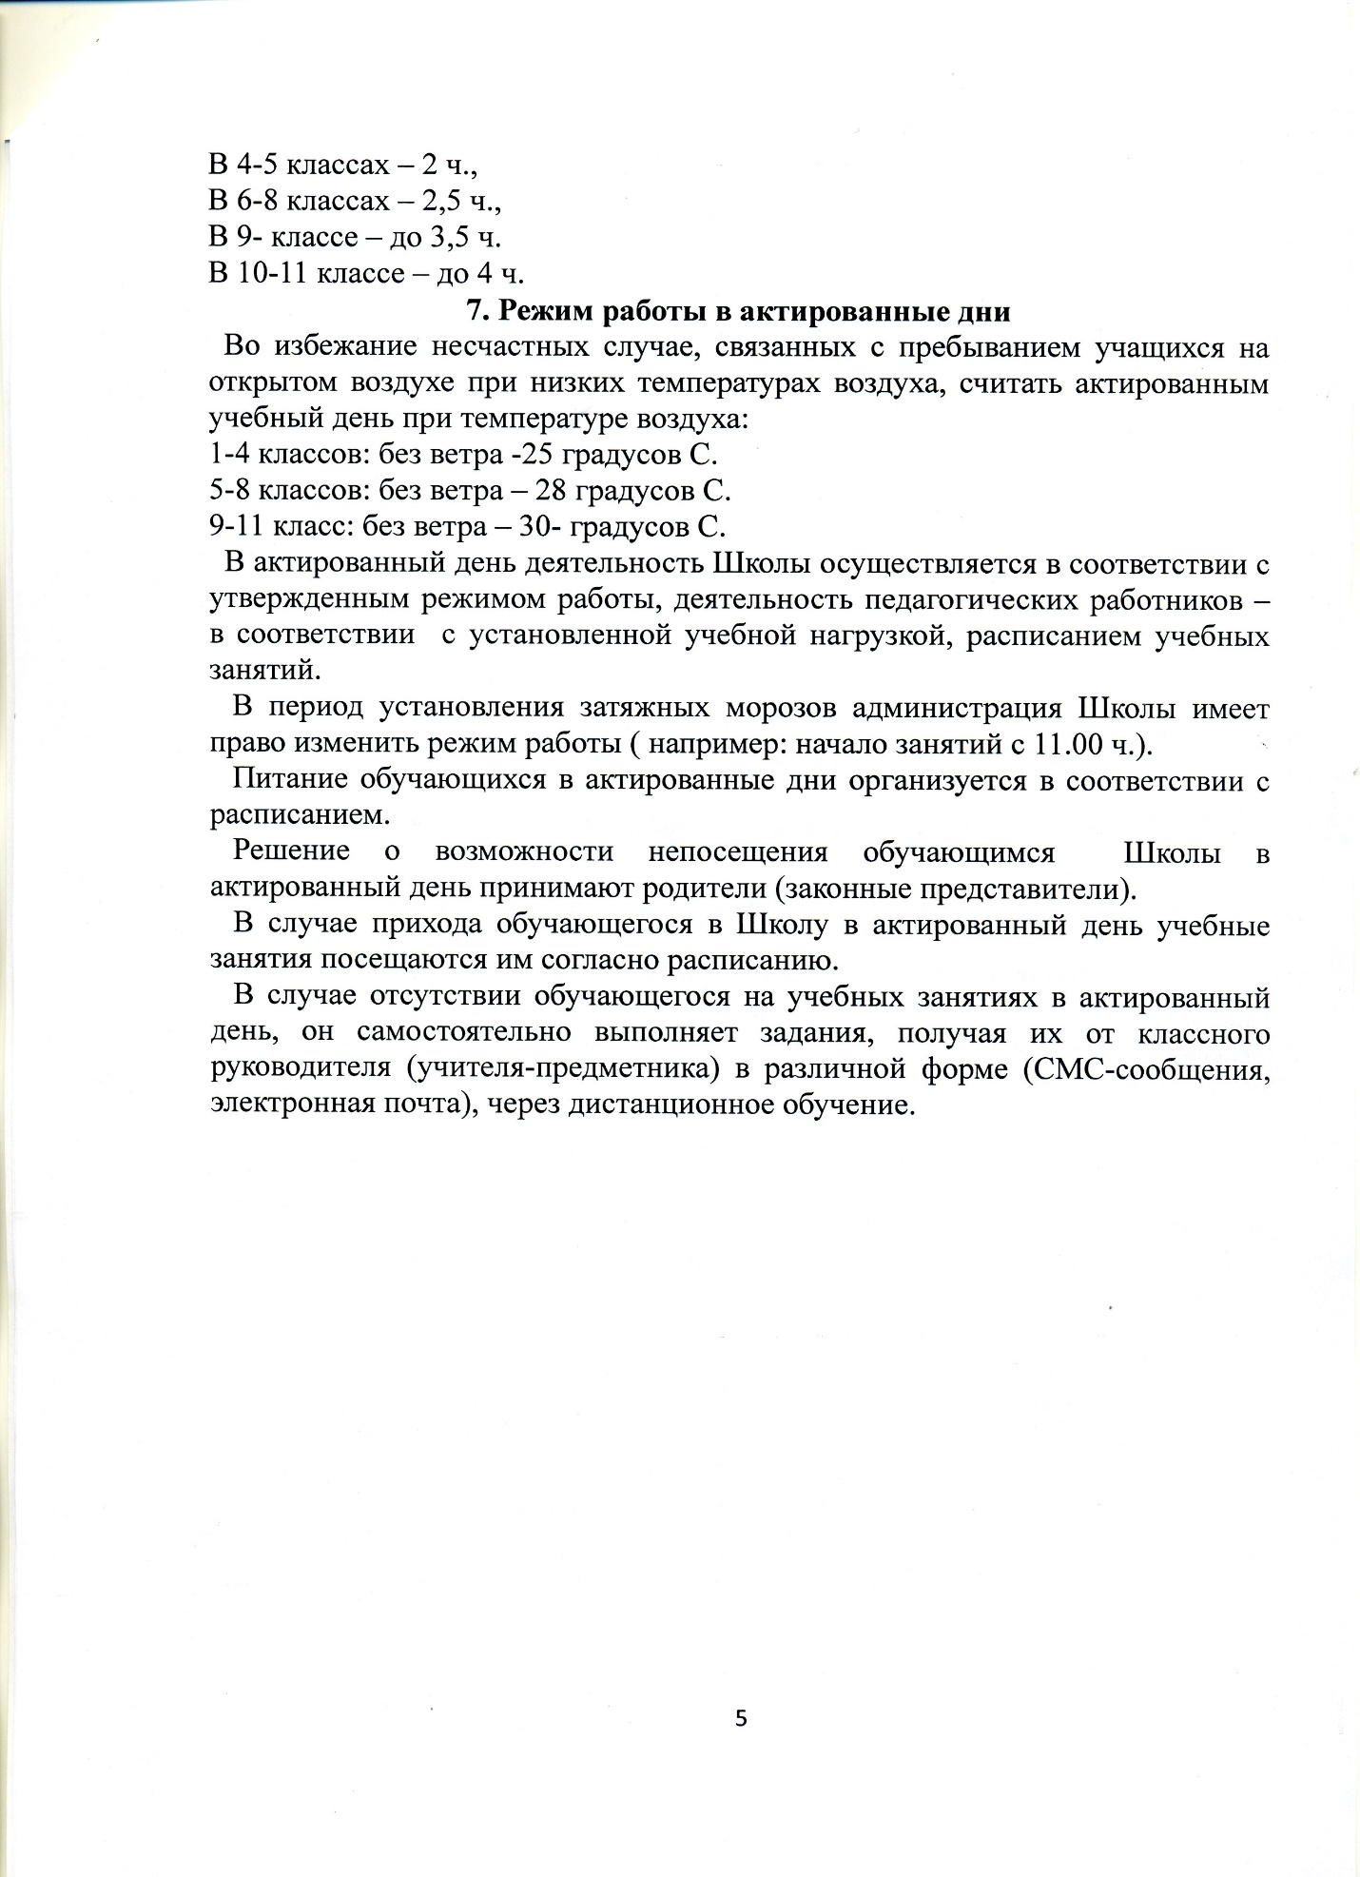

|  |  |  |
| --- | --- | --- |
| **ДОКУМЕНТ ПОДПИСАН ЭЛЕКТРОННОЙ ПОДПИСЬЮ** | | |
| **СВЕДЕНИЯ О СЕРТИФИКАТЕ ЭП** | | |
| Сертификат | 404802855474637294615845180588164683728956522333 | |
| Владелец | Емельянова Инита Эдгаровна | |
| Действителен | С 07.12.2022 по 07.12.2023 | |